Практична робота №2
Тема: Створення презентацій за допомогою програми Power Point.
Мета: навчитися створювати презентації з використанням анімації та мультимедіа; визначити поняття колонтитулів і навчитися використовувати їх в слайдах; створити презентацію за зразком.
Хід роботи:
1. Запустіть програму PowerPoint.
- Створіть нову (порожню) презентацію.
- Виберіть авторозмітку (вигляд) першого слайда з запропонованого меню: титульний
слайд.
- Уведіть заголовок першого слайда: Що я знаю про PowerPoint.
5. Уведіть такі пункти в текстовий кадр і здайте їм рівні.
Це — прогріта для підготовки презентацій з метою:
- ілюстрації доповіді;
- створення ефективної реклами;
- виготовлення мультимедійних альбомів;
- розробки навчальних програм тощо.
6. Застосуйте оформлення (стиль) до слайда.
7. Створіть (вставте) другий слайд. Виберіть розмітку слайда з використанням маркованого
списку.
8. Уведіть заголовок другого слайда: PowerPoint. Ви дізнаєтеся:
Нижче введіть у текстовий кадр такий список з трьох пунктів:
- як запустити програму;
- як створити слайд;
- як оформити слайд.
9. Створіть третій слайд із заголовком: PowerPoint. Вивчаємо кнопки.
Уведіть текст у слайд і оформіть його у вигляді списку:
Можна скористатися кнопками для:
- створення тіні;
- збільшення/зменшення інтервалів між абзацами;
- збільшення/зменшення шрифту;
- підвищення/пониження рівня тексту.
9. Створіть четвертий слайд із заголовком: PowerPoint.
Панелі інструментів з таким списком пунктів:
Панель команд
Панель ефектів анімації
Панель малювання
- Задайте ефект в'їзду для заголовка четвертого слайда і ефект вкидування для його тексту.
Для цього виберіть кадр із заголовком чи розмістіть курсор у заголовку, клацніть на відповідній
кнопці на панелі ефектів анімації чи виконайте відповідні команди з меню.
- Отримайте п'ятий слайд методом копіювання четвертого. Для цього виберіть четвертий
слайд, скопіюйте його в буфер обміну і вставте до презентації.
13. Відредагуйте п'ятий слайд так: Заголовок: Режими роботи програми:
Текст:
Режим слайдів Режим впорядкування Режим приміток Режим перегляду
- Активізуйте перший слайд і виконайте демонстрацію слайдів. Для цього натисніть на
кнопку режиму перегляду.
- Вставте в титульний слайд малюнок.
- Розташуйте малюнок у верхньому правому чи лівому куті і задайте йому ефект анімації:
в'їзду чи польоту. Для цього виберіть об'єкт і клацніть на відповідній кнопці анімації.
Налаштуйте анімацію.
17.Продемонструйте презентацію, закрийте вікно презентації, зберігши її у файлі.
використовуючи для назви своє прізвище.
18.Щоб пронумерувати слайди, вставити дату і час та іншу текстову інформацію в нижньому
колонтитулі, необхідно виконати такі дії: Вид/Колонтитулы.
19.У діалоговому вікні Колонтитулы (мал. 1) встановити прапорці біля об'єктів, які потрібно включити до слайда (дату і час. нумерацію слайдів, довільний текст колонтитула то що). За потреби ввести текст нижнього колонтитула, а також вказати: ця настройка стосується одного слайда чи всіх слайдів презентації (вибрати кнопку Применить чи Применить ко всем).
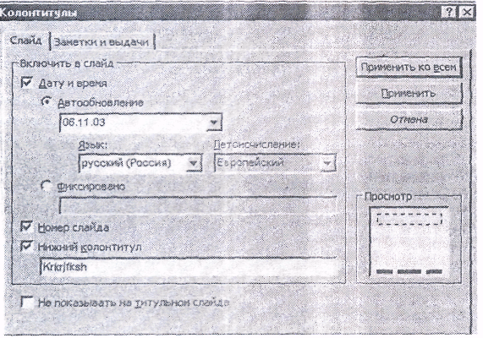
Малюнок 1
20.Замалюйте дане вікно у зошит.
- Створіть слайд з використанням колонтитулів. Збережіть його під назвою "БСШ”.
- Зробіть висновок.

